**计算机程序设计基础（C++)**

**实验报告**

专业班级： 软工2403

学 号： 8209240320

姓 名： 李睿晗

**实验报告成绩：**

|  |  |  |  |  |  |  |
| --- | --- | --- | --- | --- | --- | --- |
| **实验** | **实验一** | **实验二** | **实验三** | **实验四** | **实验五** | **总评** |
| **成绩** |  |  |  |  |  |  |

**批阅教师：**

**实验一、实验环境与简单程序设计**

**一、实验目的**

1、掌握集成开发环境，掌握C++程序的基本要素以及完整的C++程序开发过程。

2、掌握基本数据类型、运算符和表达式的使用。理解隐式转换和强制转换，理解数据超过该数据类型

表示范围时的溢出。掌握不同数据之间的混合算术运算中数据类型的转换。

3、变量的定义与常量的使用。

4、输入、输出的实现。

5、编译信息的理解与错误的修改。

6、简单程序的设计。

**二、实验内容**

熟悉C++编程环境，可以使用VS；对已经能熟练掌握C++开发环境的同学，可

以跳过本部分内容）

**1.编辑输入下列程序，找出下面代码的错误并改正：**

#include<iostream>

using namespace std;

int main()

{

Int i = k + 1;

cout << i++ << endl;

int i = 1;

cout << i++ << endl;

cout << "Welcome to C++"<<endl;

return 0;

}

**2.求圆锥的体积：要求键盘输入圆锥底的半径、锥高，使用标识符常量定义圆周率。**

(1)创建一个控制台项目

(2)在文件中输入程序内容，存盘

(3)编译、连接、运行；观察结果

**3**.**通过下面程序验证你所使用系统上运行的C++编译器中每个基本数据类型的长度。**

#include<iostream>

using namespace std;

int main()

{

cout << "char length:" << sizeof(char) << endl;

cout << "int length:" << sizeof(int) << endl;

}

**4.观察下面程序的执行结果。**

#include <iostream>

#include <iomanip>

using namespace std;

int main()

unsigned int testUnint=65534;//oxfffe

cout << "output in unsigned int 1 type:"" << testUnint<< end;//<<oct;

cout << "output in char type:!" << static_ cast<char>(testUnint)<< endl;

cout << "output in short type:" << static_ cast<short>(testUnint)<< endl;//为什么结果为-2?:

cout << "output in int type:" << static_ cast<int>. (testUnint)<< endl;

cout << "output in double type:"<< static cast<double>(testUnint)<< endl;

cout << "output in double type:" <<setprecision(4)<< static_ cast<double>(testUnint)<< endl;

cout << "output in Hex unsigned int type:" <<hex<< testUnint<< endl; //16进制输出

system("pause");

return 0;

**自己编程测试一下将testUnint按8进制输出<<oct;je_将一个实数转换成int,观察结果。**

**5.编程，输入华氏温度，将其转换为摄氏温度后输出（保留两位小数）。**

**三、算法分析，程序结果**

1.

#include<iostream>

using namespace std;

int main()

{

int k = 0 ;

int j = k + 1;

cout << j++ << endl;

int i = 1;

cout << i++ << endl;

cout << "Welcome to C++" << endl;

return 0;

}

// 未声明的变量k以及多次定义的变量i，以及错误拼写Int

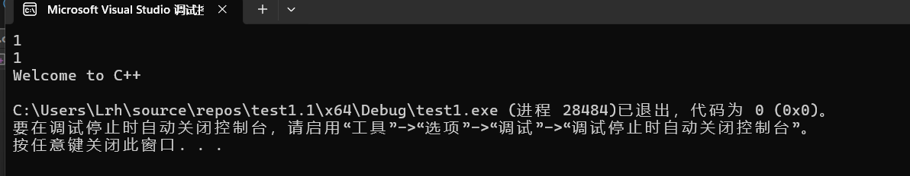

2

#include <iostream>

using namespace std;

int main() {

const double PI = 3.141592653589793;

double r, h;

cout << "请输入圆锥底的半径: ";

cin >> r;

cout << "请输入圆锥的高: ";

cin >> h;

double volume = (1.0 / 3.0) * PI * r * r * h;

cout << "圆锥的体积为: " << volume << endl;

return 0;

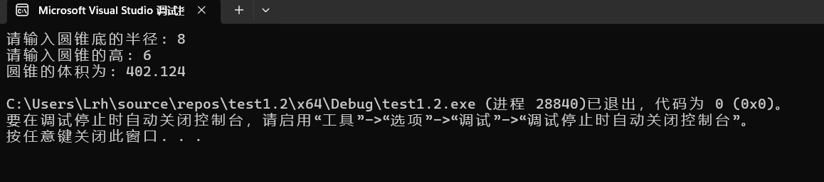}

3.

#include<iostream>

using namespace std;

int main()

{

cout << "char length:" << sizeof(char) << endl;

cout << "int length:" << sizeof(int) << endl;

}

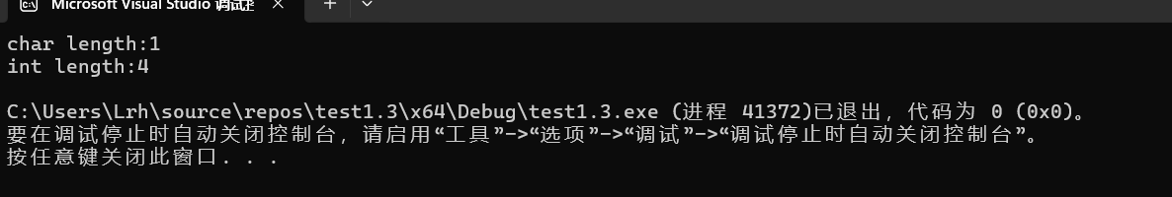

4.

#include <iostream>

#include <iomanip>

using namespace std;

int main()

{

unsigned int testUnint = 65534;

cout << "output in unsigned int 1 type:" << testUnint << endl;

cout << "output in char type:!" << static_cast<char>(testUnint) << endl;

cout << "output in short type:" << static_cast<short>(testUnint) << endl;

cout << "output in int type" << static_cast<int>(testUnint) << endl;

cout << "output in double type:" << static_cast<double>(testUnint) << endl;

cout << "output in double type:" << setprecision(4) << static_cast<double>(testUnint) << endl;

cout << "output in Hex unsigned int type:" << hex << testUnint << endl;

cout << "output in Oct unsigned int type:" << oct << testUnint << endl;

double realnumber = 9.9;

cout << "output in intnumber:" <<static_cast<int>(realnumber)<<endl;

system("pause");

return 0;

}

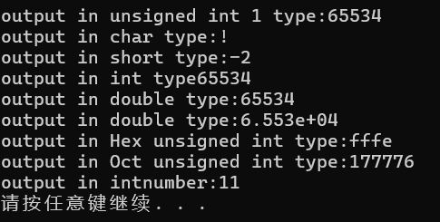

5.

#include <iostream>

#include <iomanip>

using namespace std;

int main()

{

double huashidu,sheshidu;

cout << "请输入华氏度：" << endl;

cin >> huashidu;

sheshidu = (huashidu - 32) / 1.8;

cout << "转换后摄氏度为" <<fixed<< setprecision(2) << sheshidu << endl;

}

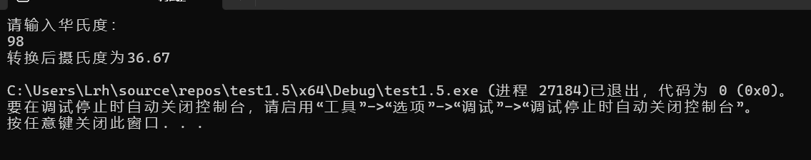

1. **遇到的问题与解决方法**

**1.想使用cmath中的M_PI常量却出现未知错误无法使用，最后查阅圆周率数值并且自行定义了PI常量并用于计算中**

**2.不明白如何确定保留小数的位数。最后在网络上查阅得知fixed可以确定** setprecision的作用为小数点后，解决了问题

3.截图贴到docx中出现无法正常显示的问题，在学姐的帮助下成功解决。

1. **体会**

**网络上有丰富的编程资源 要懂得利用学习。我自己也还是个新手，大量知识并不了解，语法在写程序时也不严谨，需要靠ide来发现错误并纠正，许多算法无法做到很好，网络上很多教程都给了很优秀的结构来解决问题，在这方面仍然需要学习**

**实验二、数据结构**

**一、实验目的**

1、学习与掌握逻辑运算与逻辑表达式。

2、熟练掌握if、switch、while、do-while，for语句的语法结构与执行过程。

3、掌握选择、循环程序的设计方法

**二、实验内容**

1、输入一个字符，如果为小写，转换为大写输出，否则，输出其后继字符的ASCII码值。

2、输入x计算表达式的值：

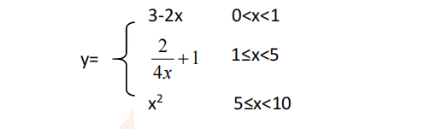

分别输入 0.2, 1, 5 , 0,观察输出结果。

1. 输入三角形的三条边，求周长，并判断该三角形是否为等腰三角形（提示：要三边是否可以构成三角形）。

4、 完成计算器程序，实现（+ - * / %）运算。考虑除数为 0 与运算符非法的情况。

5、输入一行字符，分别统计出其中英文字母、空格、数字字符和其它字符的个数。

提示：从键盘上读入一个字符给变量 c，判断 c 是属于哪种字符并计数，循环读入下个字符，直到回车换行字符'\n'为止。

cin，scanf（）都不能读入空格以及‘\n’字符，查找资料解决输入这两个字符的方法。

（这个题训练大家自主学习能力以及如何获取新知识、探索解决未知问题的能力。）

6、编写一个程序：从键盘上输入两个正整数，求 a 和 b 的最大公约数与最小公倍数。

7、使用循环结构输出下列图形：

*

**

***

****

*****

8、从键盘输入 a，用迭代法求 a 的平方根 x= *a* 。求平方根的迭代公式为：

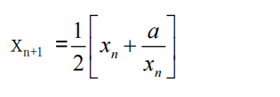

要求精确到|xn+1 - xn|<10 -5。

提示：迭代法是把 xn代入迭代公式右边，计算出 xn+1来，然后把 xn+1 作为新的 xn ，计算出新的 xn+1，如此重复，直到|xn+1 - xn|<10 -5 时，xn+1 为所求的平方根。可以把 a 作为 xn 的初始值。

思考：（1）如果输入 a 为负，在运行时会出现什么情况? 修改程序使之能处理任何的 a 值。

(2）能否|xn+1 -xn|<10 -10或更小? 为什么? 请试一下。

9、苹果每个 0.8 元，第一天买 2 个，第二天开始，每天买前天的 2 倍，直到购买的苹果数不超过100的最大值，求每天平均花多少钱。

**三、算法分析，程序结果**

**1.**

#include <iostream>

using namespace std;

void zimuchuliChar(char ch) {

if (ch >= 'a' && ch <= 'z') {

cout << "结果: " << char(toupper(ch)) << endl;

}

else {

cout << "结果: " << int(ch + 1) << endl;

}

}

int main() {

char ch;

cout << "请输入一个字符: ";

cin >> ch;

zimuchuliChar(ch);

return 0;

}

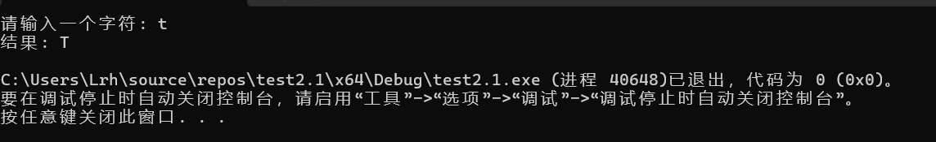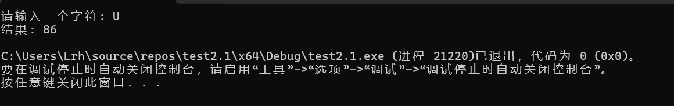**2.**

#include <iostream>

using namespace std;

int main()

{

double x,y;

cout << "请输入x的值" << endl;

cin >> x ;

if (x > 0 && x < 1) {

y = 3-2*x;

}

else if (x >= 1 && x < 5) {

y = 1 / 2*x + 1;

}

else if (x >= 5 && x < 10) {

y = x * x;

}

else {

exit(0);

}

cout << "计算出y的值为:" << y << endl;

}

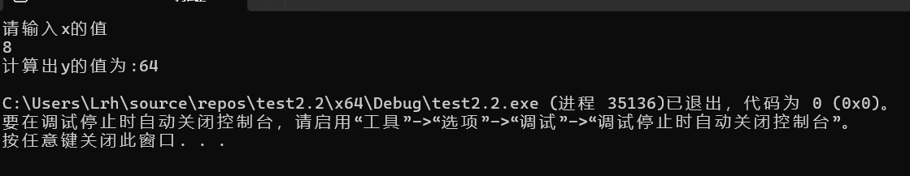

**3.**

#include <iostream>

using namespace std;

int main()

{

double a, b, c;

cout << "请输入三角形的三条边(a,b,c):" << endl;

cout << "请用空格隔开数字" << endl;

cin >> a >> b >> c;

if (a + b > c && a + c > b && b + c > a) {

double C = a + b + c;

cout << "该三角形的周长为:" << C << endl;

if (a == b || b == c || a == c) {

cout << "该三角形为等腰三角形" << endl;

}

else {

cout << "该三角形不是等腰三角形" << endl;

}

}

else {

cout << "您输入的值无法构成三角形" << endl;

}

return 0;

}

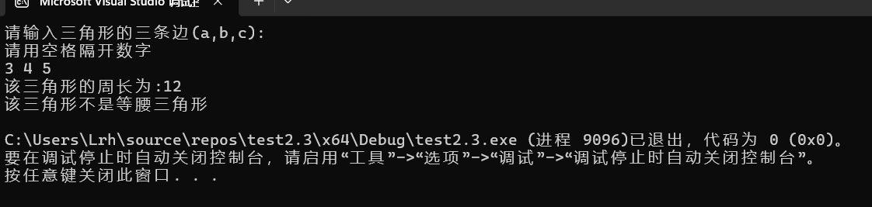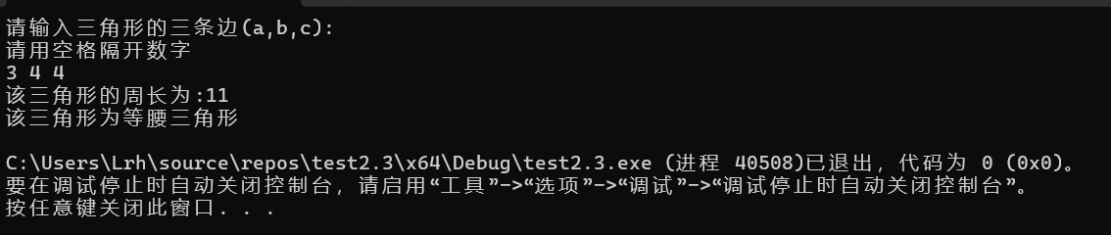

**4.**

#include <iostream>

using namespace std;

int main() {

double num1, num2;

char yunsuanfu;

cout << "请输入第一个数: ";

cin >> num1;

cout << "请输入运算符 (+, -, *, /, %): ";

cin >> yunsuanfu;

cout << "请输入第二个数: ";

cin >> num2;

switch (yunsuanfu) {

case '+':

cout << "结果: " << num1 + num2 << endl;

break;

case '-':

cout << "结果: " << num1 - num2 << endl;

break;

case '*':

cout << "结果: " << num1 * num2 << endl;

break;

case '/':

if (num2 != 0) {

cout << "结果: " << num1 / num2 << endl;

}

else {

cout << "警告: 除数不能为 0！" << endl;

}

break;

case '%':

if (static_cast<int>(num2) != 0) {

cout << "结果: " << static_cast<int>(num1) % static_cast<int>(num2) << endl;

}

else {

cout << "警告: 除数不能为 0！" << endl;

}

break;

default:

cout << "警告: 非法的运算符！" << endl;

break;

}

return 0;

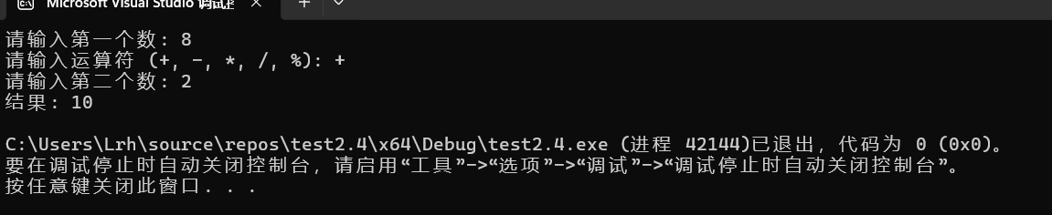}

**5.**

#include <iostream>

#include <string>

using namespace std;

int main()

{

string input;

char ch;

int zimu=0, spaces=0, nums=0, others=0;

cout << "请输入一行字符" << endl;

while (cin.get(ch)) {

if (ch == '\n') {

input += ch;

break;

}

input += ch;

}

for (char a : input) {

if (isalpha(a)) {

zimu++;

}

else if(isspace(a)) {

spaces++;

}

else if (isdigit(a)) {

nums++;

}

else {

others++;

}

}

cout << "字母个数：" << zimu << endl;

cout << "空格个数：" << spaces << endl;

cout << "数字个数：" << nums << endl;

cout << "其他字符个数：" << others << endl;

return 0;

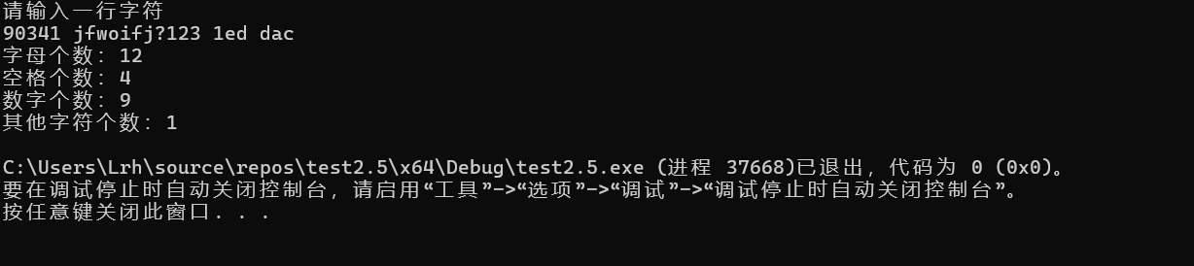}

**6.**

#include <iostream>

using namespace std;

int biggest(int a, int b) {

while (b != 0) {

int mid = a % b;

a = b;

b = mid;

}

return a;

}

int least(int a, int b) {

return(a * b) / biggest(a, b);

}

int main()

{

int a, b;

cout << "请输入两个正整数a和b:" << endl;

cin >> a >> b;

if (a <= 0 || b <= 0) {

cout << "请输入正整数！！" << endl;

return 1;

}

int gongyueshu = biggest(a, b);

int gongbeishu = least(a, b);

cout << "最大公约数为：" << gongyueshu << endl;

cout << "最大公倍数为：" << gongbeishu << endl;

return 0;

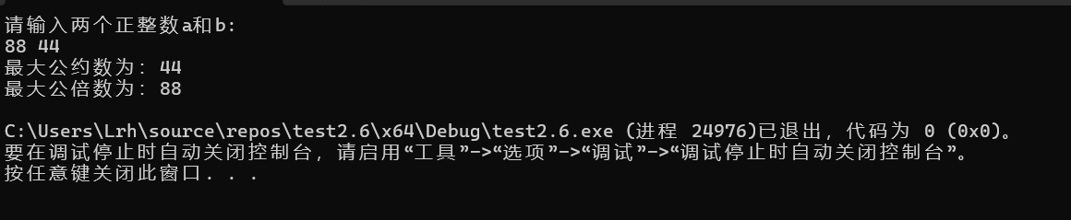}

**7.**

#include <iostream>

using namespace std;

int main()

{

for (int i = 1; i <= 5; i++) {

for (int j = 1; j <= i; j++) {

cout << "*" ;

}

cout << endl;

}

return 0;

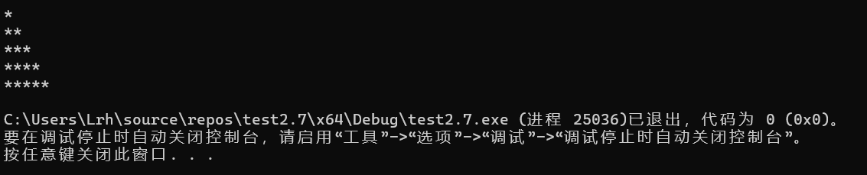}

**8.**

#include <iostream>

#include <cmath>

#include <complex>

using namespace std;

int main()

{

double a;

cout << "请输入a的值:" << endl;

cin >> a;

if (a < 0)

{

complex<double>x_n(a, 0);

complex<double>x_np;

x_np = sqrt(x_n);

cout << "a的平方根为(复数):" << x_np << endl;

}

else {

double x_n = a;

double x_np = x_n;

do {

x_n = x_np;

x_np = 0.5 * (x_n + a / x_n);

} while (fabs(x_np - x_n) >= 1e-5);

cout << "a的平方根为:" << x_np << endl;

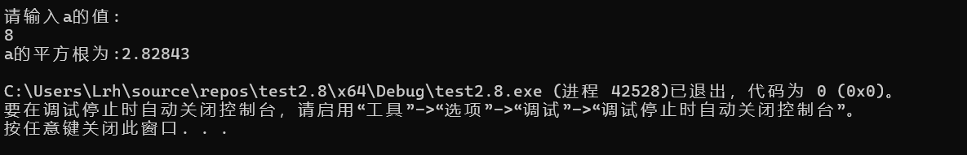 }

return 0;

}

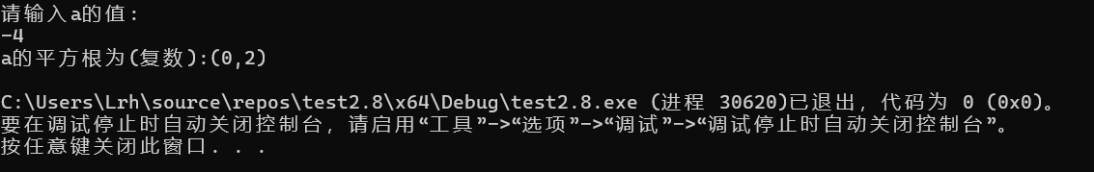

**9.**

#include <iostream>

using namespace std;

int main()

{

const double per_apple_price = 0.8;

double total_cost = 0.0;

int total_apples_nums = 0;

int day = 1;

int apples_today = 2;

while (total_apples_nums + apples_today <= 100) {

total_apples_nums += apples_today;

total_cost += per_apple_price * apples_today;

cout << "第 " << day << " 天购买 " << apples_today << " 个苹果，花费 "

<< apples_today * per_apple_price << " 元" << endl;

day++;

apples_today *= 2;

}

double aver_cost = total_cost / (day - 1);

cout << "每天平均花费为:" << aver_cost <<"元"<< endl;

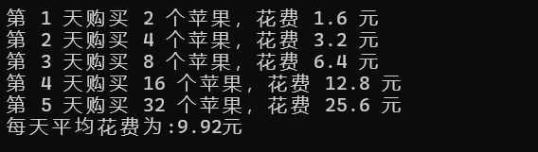 return 0;

}

**四、遇到的问题与解决方法**

**1.提供的递归公式无法解决负数的迭代问题，迭代次数过多导致无法出结果，最后借用cpp内置sqrt函数来处理负数模块。**

**2.计算每天平均花费时忘记循环中最后一天购买苹果不成立的天数也加上了，加上-1后得到了正确结果**

**3.在处理非法运算符时遇到问题，不知道用什么样的控制逻辑可以表示所有的非法符号，最后查阅得知default可以涵括ifelse以外的其他情况，并且应用于程序中，成功运行**

**五、体会**

**有时候算法落后会导致程序的效率大大降低，要优化代码结构可读性的同时优化算法得到最优过程。要仔细检查循环中内容，看不成立后是否又执行了不该执行的操作并且对此进行修正。要经常查阅网络资料，学习新的控制逻辑和优秀函数**